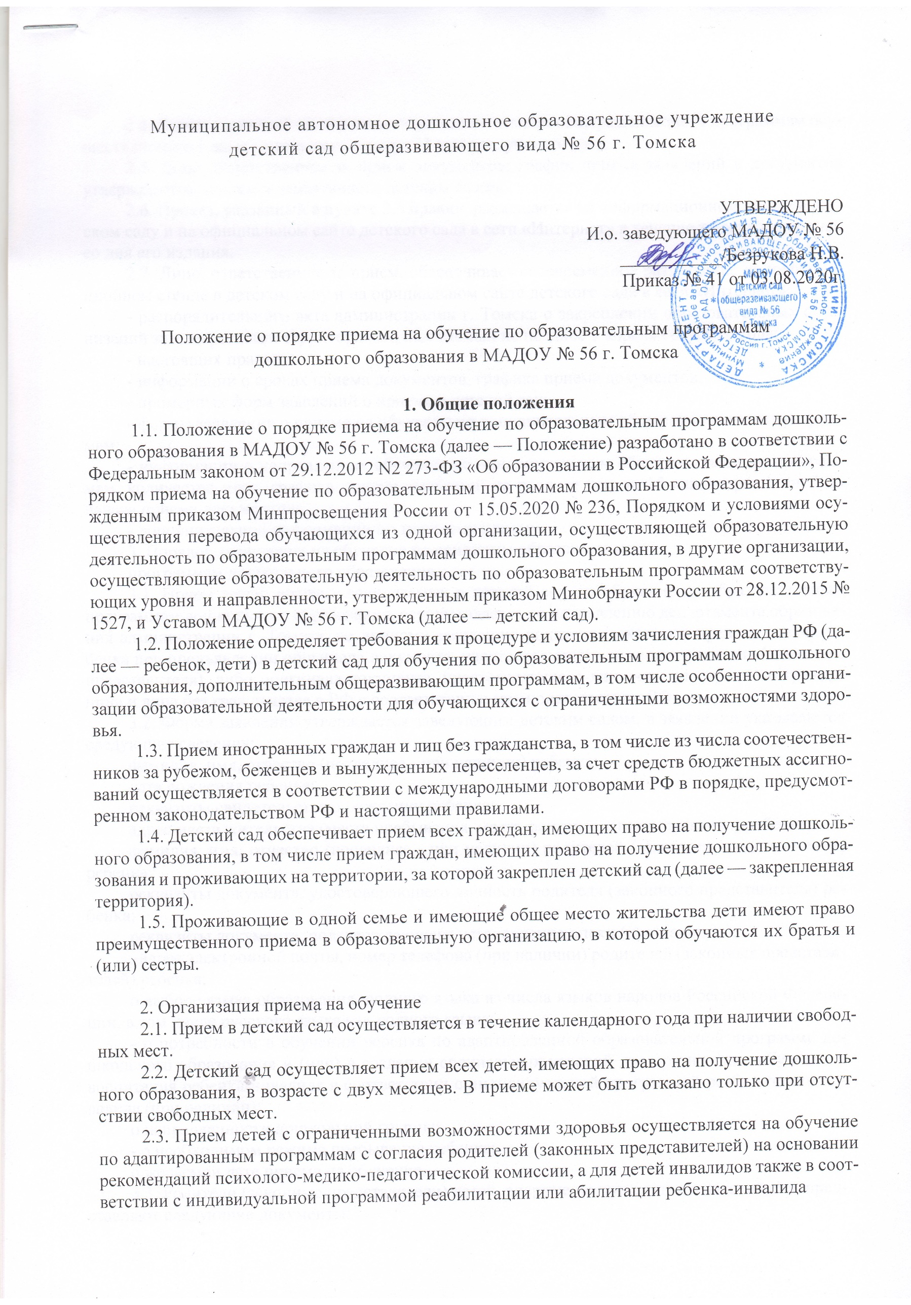
2.4. Прием заявлений на обучение по дополнительным общеразвивающим программам осуществляется с 1 августа текущего года по 31 мая следующего года.
2.5. Лицо, ответственное за прием документов, график приема заявлений и документов утверждаются приказом заведующего детским садом.
2.6. Приказ, указанный в пункте 2.5 правил, размещается на информационном стенде в детском саду и на официальном сайте детского сада в сети «Интернет» в течение трех рабочих дней со дня его издания.
2.7. Лицо, ответственное за прием, обеспечивает своевременное размещение на информационном стенде в детском саду и на официальном сайте детского сада в сети «Интернет»:
- распорядительного акта администрации г. Томска о закреплении образовательных организаций за конкретными территориями, издаваемый не позднее 1 апреля текущего года;
- настоящих правил;
- информации о сроках приема документов, графика приема документов;
- примерных форм заявлений о приеме в детский сад;
- формы заявления о приеме на обучение по дополнительным общеразвивающим программам;
- информации о направлениях обучения по дополнительным общеразвивающим программам, количестве мест, графика приема заявлений не позднее чем за 15 календарных дней до начала приема документов;
- дополнительной информации по текущему приему.
3. Порядок зачисления на обучение по основным образовательным
программам дошкольного образования.
3.1. Прием детей, впервые зачисляемых в детский сад, на обучение по образовательным программам дошкольного образования, осуществляется по направлению департамента образования администрации г. Томска, по личному заявлению родителя (законного представителя) ребенка при предъявлении оригинала документа, удостоверяющего личность родителя (законного представителя), либо оригинала документа, удостоверяющего личность иностранного гражданина и лица без гражданства в РФ в соответствии с законодательством РФ.
3.2. Форма заявления утверждается заведующим детским садом, в заявлении указываются следующие сведения:
фамилия, имя, отчество (последнее - при наличии) ребенка;
дата рождения ребенка;
реквизиты свидетельства о рождении ребенка;
адрес места жительства (места пребывания, места фактического проживания) ребенка;
фамилия, имя, отчество (последнее - при наличии) родителей (законных представителей) ребенка;
реквизиты документа, удостоверяющего личность родителя (законного представителя) ребенка;
реквизиты документа, подтверждающего установление опеки (при наличии);
- адрес электронной почты, номер телефона (при наличии) родителей (законных представителей) ребенка;
о выборе языка образования, родного языка из числа языков народов Российской Федерации, в том числе русского языка как родного языка;
- о потребности в обучении ребенка по адаптированной образовательной программе дошкольного образования и (или) в создании специальных условий для организации обучения и воспитания ребенка-инвалида в соответствии с индивидуальной программой реабилитации инвалида (при наличии);
о направленности дошкольной группы;
- о необходимом режиме пребывания ребенка;
о желаемой дате приема на обучение.
3.3. Родители (законные представители) детей, впервые поступающих в детский сад, представляют следующие документы:
- документ, удостоверяющий личность родителя (законного представителя) ребенка, либо документ, удостоверяющий личность иностранного гражданина или лица без гражданства в Российской Федерации в соответствии со статьей 10 Федерального закона от 25 июля 2002 г. № 115-Ф3 "О правовом положении иностранных граждан в Российской Федерации";
- свидетельство о рождении ребенка или для иностранных граждан и лиц без гражданства - документ(-ы), удостоверяющий(е) личность ребенка и подтверждающий(е) законность представления прав ребенка;
- документ, подтверждающий установление опеки (при необходимости);
- свидетельство о регистрации ребенка по месту жительства или по месту пребывания на закрепленной территории или документ, содержащий сведения о месте пребывания, месте фактического проживания ребенка;
- документ психолого-медико-педагогической комиссии (при необходимости);
- документ, подтверждающий потребность в обучении в группе оздоровительной направленности (при необходимости).
Копии предъявляемых при приеме документов хранятся в образовательной организации. Для приема родители (законные представители) ребенка дополнительно предъявляют в образовательную организацию медицинское заключение.
3 .4. Для зачисления в детский сад родители (законные представители) детей, не являющихся гражданами РФ, дополнительно представляют:
- документ подтверждающий право заявителя на пребывание в Российской Федерации. Иностранные граждане и лица без гражданства все документы представляют на русском языке или вместе с нотариально заверенным в установленном порядке переводом на русский язык.
3.5. Прием на обучение в порядке перевода из другой организации по инициативе родителей (законных представителей) осуществляется по личному заявлению родителей (законных представителей) ребенка о зачислении в детский сад в порядке перевода из другой организации при предъявлении оригинала документа, удостоверяющего личность родителя (законного представителя).
Форма заявления утверждается заведующим детским садом.
3.6. Для зачисления в порядке перевода из другой организации родители (законные представители) несовершеннолетних дополнительно предъявляют:
- оригинал и копию свидетельства о рождении ребенка или документ, подтверждающий родство заявителя (или законность представления прав ребенка);
- свидетельство и его копию о регистрации ребенка по месту жительства или по месту пребывания на закрепленной территории или документ, содержащий сведения о регистрации ребенка по месту жительства или по месту пребывания;
-направление департамента образования администрации г. Томска, согласовавшего перевод ребенка из другой организации;
-медицинскую карту ребенка.
3.7. Делопроизводитель при приеме заявления о зачислении в порядке перевода из другой организации по инициативе родителей проверяет представленные документы, требуемые при зачислении на обучение по образовательным программам дошкольного образования. В случае отсутствия какого-либо документа делопроизводитель составляет акт содержащий информацию о регистрационном номере заявления о зачислении и перечне недостающих документов. Акт составляется в двух экземплярах и заверяется подписями родителей (законны представителей) несовершеннолетнего и лица, ответственного за прием документов, печатью детского сада.
Один экземпляр акта остается в учреждение, второй передается заявителю. Заявитель обязан донести недостающие документы в течение 14 календарных дней с даты составления акта.
Отсутствие документов, требуемых для зачисления ребенка в детский сад, не является основанием для отказа в зачислении в порядке перевода.
3.8. Лицо, ответственное за прием документов, при приеме любых заявлений обязано ознакомиться с документом, удостоверяющим личность заявителя, для установления его личности, а также факта родственных отношений и полномочий законного представителя.
3.9. При приеме заявления о приеме в детский сад (заявления о приеме в порядке перевода из другой организации) должностное лицо, ответственное за прием документов, знакомит родителей (законны представителей) с уставом детского сада, лицензией на право осуществления образовательной деятельности, образовательными программами, реализуемыми детским садом, учебно-программной документацией, локальными нормативными актами и иными документами, регламентирующими организацию и осуществление образовательной деятельности, права и обязанности обучающихся.
3.10. Факт ознакомления родителей (законны представителей) ребенка с документами, указанными в пункте 3.9 правил, фиксируется в заявлении и заверяется личной подписью родителей (законны представителей) ребенка.
Подписью родителей (законны представителей) ребенка фиксируется также согласие на обработку их персональных данных и персональных данных ребенка в порядке, установленном законодательством РФ.
3.11. Лицо, ответственное за прием документов, осуществляет регистрацию поданных заявлений о приеме в детский сад (заявлений о приеме в порядке перевода из другой организации) и документов в журнале регистрации заявлений о приеме, о чем родителям (законным представителям) выдается расписка. В расписке лицо, ответственное за прием документов, указывает регистрационный номер заявления о приеме ребенка в детский сад и перечень представленных документов. Иные заявления, подаваемые вместе с заявлением о приеме в детский сад (заявлением о зачислении в порядке перевода из другой организации), включаются в перечень представленных документов. Расписка заверяется подписью лица, ответственного за прием документов.
3.12. С родителями (законными представителями) детей, которые сдали полный комплект документов, предусмотренных настоящими правилами, заключается договор об образовании по образовательным программам дошкольного образования.
3.13. Зачисление ребенка в детский сад оформляется приказом руководители в течение трех рабочих дней после заключения договора.
3.14. Лицо, ответственное за прием документов, в трехдневный срок после издания приказа о зачислении размещает приказ о зачислении на информационном стенде и обеспечивает размещение на официальном сайте детского сада в сети «Интернет» реквизитов приказа, наименования возрастной группы, числа детей, зачисленных в указанную возрастную группу.
3.15. На каждого зачисленного в детский сад ребенка формируется личное дело, в котором хранятся все полученные при приеме документы.

4. Особенности зачисления на обучение по основным образовательным программам
дошкольного образования в порядке перевода из другой организации по решению
учредителя
4.1. Прием детей на обучение по образовательным программам дошкольного образования, перевода из другой организации по решению учредителя осуществляется в порядке и на условиях, установленных законодательством.
4.2. Прием в детский сад осуществляется на основании документов, представленных исходной организацией: списочного состава обучающихся, письменных согласий родителей (законных представителей), личных дел.
4.3. Лицо, ответственное за прием документов, принимает от исходной организации личные дела и письменные согласия родителей (законных представителей) в соответствии со списочным составом обучающихся по акту приема-передачи. При приеме каждое личное дело проверяется на наличие документов, обязательных для приема на обучение по образовательным программам дошкольного образования.
4.4. В случае отсутствия в личном деле документов, которые предусмотрены порядком приема на обучение по образовательным программам дошкольного образования, согласий родителей (законных представителей) или отсутствия сведений о6 обучающемся в списочном составе лицо, ответственное за прием документов, делает соответствующую отметку в акте приема-передачи.
Лицо, ответственное за прием документов, готовит сопроводительное письмо к акту приема-передачи личных дел с перечнем недостающей информации, документов и передает его на подпись заведующему детским садом. Сопроводительное письмо регистрируется в журнале исходящих документов в порядке, предусмотренном локальным нормативным актом детского сада. Акт приема-передачи с примечаниями и сопроводительное письмо направляются в адрес исходной образовательной организации.
4.5. В случае, когда недостающие документы от исходной организации не получены, лицо, ответственное за прием, запрашивает недостающие документы у родителей (законных представителей). При непредставлении родителями (законными представителями) обучающихся или отказе от представления документов в личное дело обучающегося включается выписка из акта приема-передачи личных дел с перечнем недостающих документов и ссылкой на дату и номер сопроводительного письма.
4.6. На основании представленных исходной организацией документов с родителями (законными представителями) детей заключается договор о6 образовании по образовательным программам дошкольного образования (договор оказания услуг по присмотру и уходу в группах без реализации образовательной программы).
Подписью родителей (законных представителей) ребенка фиксируется согласие на обработку их персональных данных и персональных данных ребенка в порядке, установленном законодательством РФ.
4.7. Зачисление ребенка в детский сад оформляется приказом руководителя в течение трех рабочих дней после заключения договора.
4.8. На основании полученных личных дел ответственное должностное лицо формирует новые личные дела, включающие в том числе выписку из распорядительного акта о зачислении в порядке перевода, соответствующие письменные согласия родителей (законных представителей) обучающихся.

5. Прием на обучение по дополнительным общеразвивающим программам
5.1. Количество мест для обучения по дополнительным общеразвивающим программам за счет средств бюджетных ассигнований устанавливает учредитель.
Количество мест для обучения по дополнительным общеразвивающим программам за счет средств физических и (или) юридических лиц по договорам о6 оказании платных образовательных услуг устанавливается ежегодно приказом заведующего детским садом не позднее чем за 30 календарных дней до начала приема документов.
5.2. На обучение по дополнительным общеразвивающим программам принимаются все желающие вне зависимости от места проживания по возрастным категориям, предусмотренным соответствующими программами обучения.
5.3. Прием на обучение по дополнительным общеразвивающим программам осуществляется без вступительных испытаний, без предъявления требований к уровню образования.
5.4.. В приеме на обучение по дополнительным общеразвивающим программам в области физической культуры и спорта может быть отказано при наличии медицинских противопоказаний к конкретным видам деятельности.
5.5. Прием на обучение по договорам о6 оказании платных образовательных услуг осуществляется на основании заявления заказчика. Форму заявления утверждает заведующий детским садом.
5.6. Родители (законные представители) детей, не являющихся гражданами РФ, родители (законные представители) несовершеннолетних из семей беженцев или вынужденных переселенцев дополнительно представляют документы, предусмотренные разделом 3 правил, за исключением родителей (законны представителей) обучающихся детского сада.
5.7. Для зачисления на обучение по дополнительным общеразвивающим программам в области физической культуры и спорта родители (законные представители) несовершеннолетних дополнительно представляют справку из медицинского учреждения об отсутствии медицинских противопоказаний к занятию конкретным видом спорта, указанным в заявлении.
5.8. Ознакомление родителей (законных представителей) с уставом детского сада, лицензией на право осуществления образовательной деятельности, образовательными программами, реализуемыми детским садом, учебно-программной документацией, локальными нормативными актами и иными документами, регламентирующими организацию и осуществление образовательной деятельности, права и обязанности обучающихся, осуществляется в порядке, предусмотренном разделом 3 правил.
5.9. Прием заявлений на обучение, их регистрация осуществляются в порядке, предусмотренном разделом 3 правил.
5.10. Зачисление на обучение по договорам об оказании платных образовательных услуг осуществляется в порядке, предусмотренном локальным нормативным актом детского сада.

